青少年软件编程（图形化）等级考试（4级）
2021年3月 满分100分
姓名：＿＿＿＿＿＿ 准考证号：＿＿＿＿＿＿＿＿ 得分：＿＿＿＿＿＿

一、单选题（共15题，共30分）
1．运行如下图所示的程序，输入60后，变量“数值”的值为（ ）。
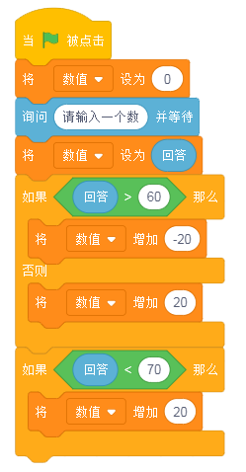
A．60
B．80
C．40
D．100

2．运行程序，画出如下图所示的图案，程序中空缺处应该填写的数值是（ ）
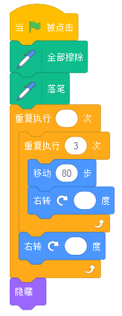
A．6 30 120
B．6 120 120
C．3 60 120
D．6 120 60

3．运行如下所示的程序，变量“sum”的值是（ ）
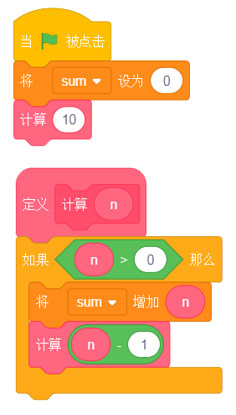
A．50
B．55
C．45
D．60

4．运行程序，输入cdefgh后，变量“字符串”的值是（ ）
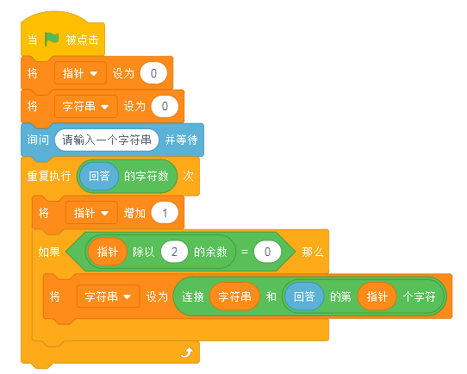
A．hfd
B．dfh0
C．0dfh
D．dfh

5．建立一个查询重名的系统，程序中的空缺处应该依次填写（ ）
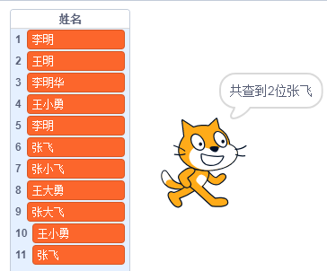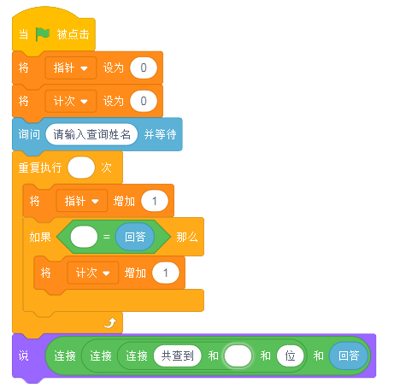
A．   | B．  
C．   | D．  

6．如图用列表做了一个随机抽签程序，程序中的空缺处应该填写（ ）
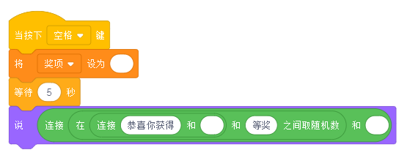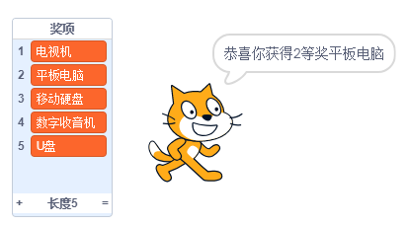
A．  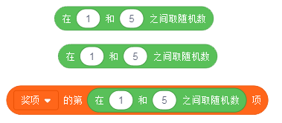 | B．  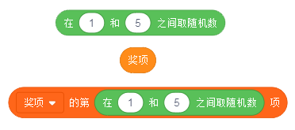
C．  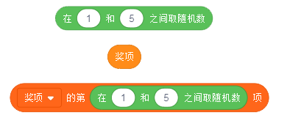 | D．  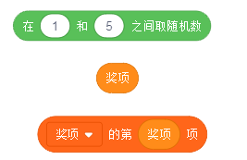

7．在图形化3中，关于列表描述错误的是（ ）
A．可以将列表的指定项进行删除或替换
B．建立列表时，可以同时建立名为“date”和“Date”的列表。
C．列表只能作用于指定的角色，不能作用于所有的角色。
D．列表和变量一样，都可以在舞台上显示或隐藏。

8．如图所示下面的三个程序，可以计算出既是3的倍数又是5的倍数的程序是（ ）
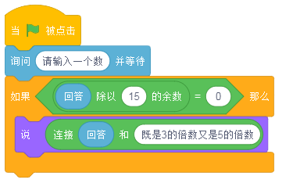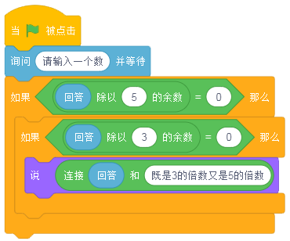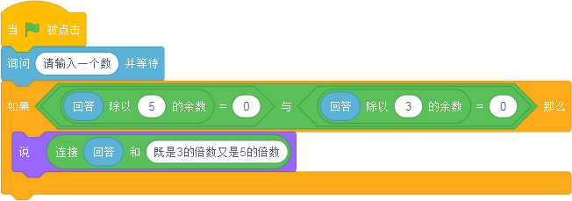
A．①、②
B．①、③
C．②、③
D．①、②、③

9．刚结束的数学考试，满分是100分，成绩大于等于90的即为优秀，那么，判断分数为优秀的条件为（ ）
①
②
③

A．① ③
B．③
C．① ②
D．① ② ③

10．运行程序，输入ABCDEF后，小猫说出的内容是？（）
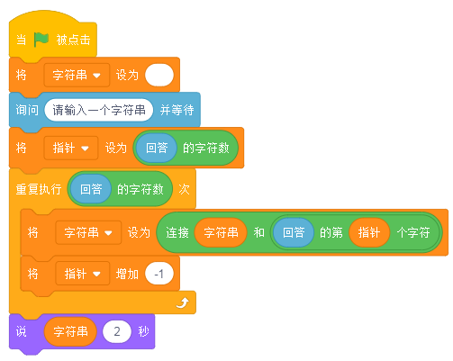
A．0ABCDEF
B．FEDCBA
C．0FEDCBA
D．ABCDEF0

11．运行如下所示程序后，角色说出的数值为（ ）
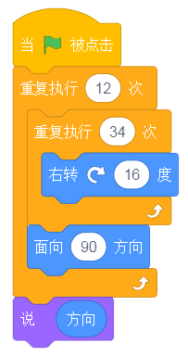
A．48
B．0
C．90
D．180

12．自制如下所示的积木，运行程序后，角色在舞台上画出的图形为（ ）
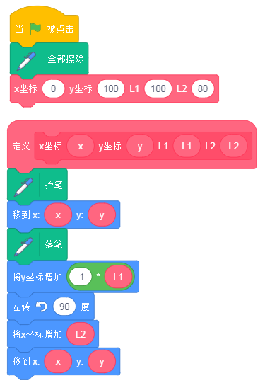
A．   | B．  
C．   | D．  

13．运行以下程序，输入一个三位数，程序计算出这个三位数各个数位上的数字之和，程序中的空白处应该填写（ ）
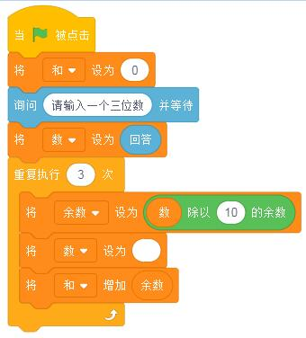
A．   | B．  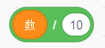
C．  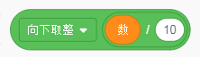 | D．  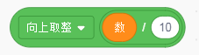

14．自制一个积木，如下所示，输入指定的时间，初始的x坐标，折返点的x坐标，一级y坐标，角色会进行一次往返跑。程序中空缺出应该依次填写的内容为（ ）
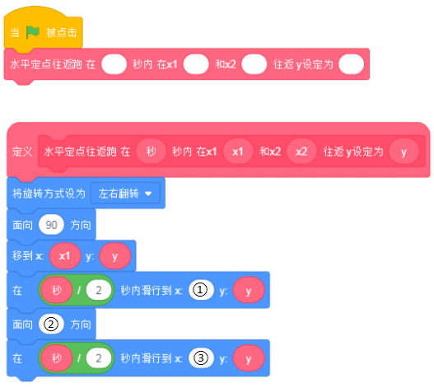
A．   | B．  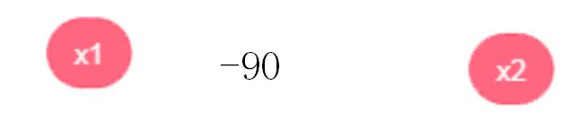
C．  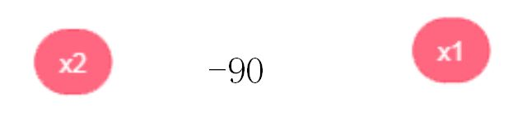 | D．  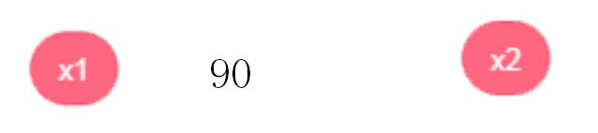

15．依次输入两个数，然后将这两个数的值进行交换，可以实现该功能的程序是（）
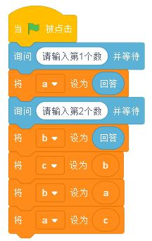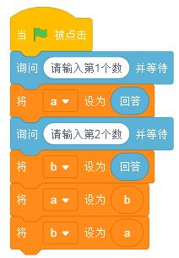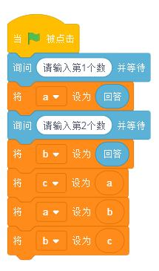
① ② ③
A．①
B．②
C．① ③
D．③

二、判断题（共10题，共20分）
16．如图所示，当单击绿旗运行程序后，“碰到边缘就反弹”命令一次都没执行。( )
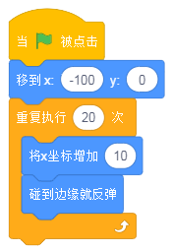

17．自定义如下所示的“有趣的变化”积木，输入“20”，运行程序后，角色会逐渐变大，达到100后停止变化。( )
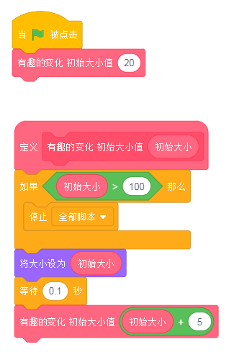

18．运行如下所示程序，角色会前进20步。( )
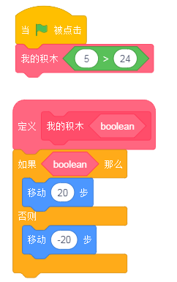

19．运行以下程序，可以将输入的两个数的数值进行交换（ ）
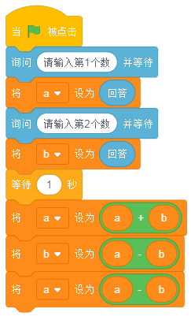

20．运行程序，利用变量显示计时时间，按下“A”键开始计时，按下“B”键停止计时。关于该程序效果的描述是错误的（ ）。
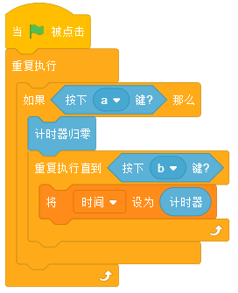

21．运行如下所示程序，连续按下4次空格键输入4个空格，则角色输出的数值为4。( )
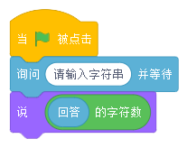

22．执行如下所示程序，输入查询姓名，若输入“李强”则输出“李强的序号为4”，若列表中无此人，则输出“查无此人”。( )
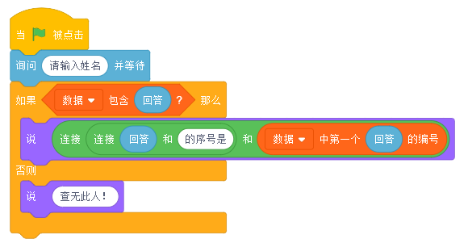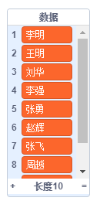

23．该程序的作用是判断输入的年份是否为平年或闰年（ ）
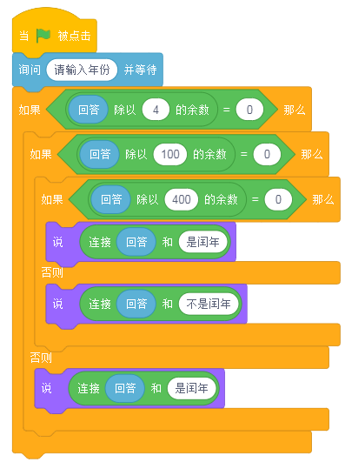

24．手机运营商开展“回馈用户送流量”的活动，只有手机号码是“158”开头的用户才能参加活动，下面的程序可以判断用户是否能参加活动的是（ ）
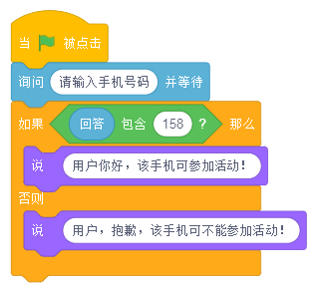

25．在图形化中，列表和变量可以同名。如可以建立一个名为“数据”的变量，同时还可以建立一个名为“数据”的列表（ ）

三、编程题（共5题，共50分）
26．行动纪录
1. 准备工作
（1）保留小猫角色
（2）白色背景
2. 功能实现
（1）单击绿旗，小猫在舞台中央的默认位置出发，在1秒内移动到舞台的随机位置；重复执行10次滑行到随机位置。
（2）移动的过程中会画出走过的路线，同时会把小猫每次滑行的终点坐标信息记录在列表“x坐标”和“y坐标”中。
（3）小猫移动结束，按下空格键后，清空屏幕，程序能够调取列表中的坐标信息复原小猫的移动过程：小猫从舞台中央的默认位置出发，通过调取列表“x坐标”和“y坐标”中的数据，复原小猫在舞台上随机移动的过程，并画出行走留下的痕迹。

27．数列求和
1. 准备工作
（1）保留小猫角色
（2）白色背景
2. 功能实现
（1）点击绿旗后，计算1,-2,3,-4,5，-6， ........-100的和。
（2）小猫说“和是...”两秒。

28．逆序输出
1.准备工作
（1）保留小猫角色
（2）白色背景
2.功能实现
（1）点击绿旗后，随机产生一个10-9999的数，例如872，小猫说“产生的随机数是...”两秒。
（2）计算出逆序，例如278，小猫说“这个数字的逆序是...”两秒。

29．班级名称
1.准备工作
（1）保留小猫角色
（2）白色背景
2.功能实现
（1）点击绿旗后，询问“请输入年级数”，等待输入年级数。
（2）询问“请输入班级数”，等待输入班级数。
（3）定义列表“全校班级”，假设每个年级的班级数相同，所有班级名称自动生成并保存到“全校班级”中。例如，输入年级数为5，输入班级数为8，可以看到舞台上列表“全校班级”的内容为：1（1）班、1（2）班...5（7）班、5（8）班。

30．演出即将开始
在剧场里，一场演出即将开始，导演坐在导播室里注视着舞台，在他的右侧吊着一个可以自动显示时期和时间的大屏。
1. 准备工作
删除所有角色。
选择背景“Theater”。
2.功能实现
（1）舞台右侧的大屏幕上可以自动实时显示当前的日期和时间，日期和时间如图所示。
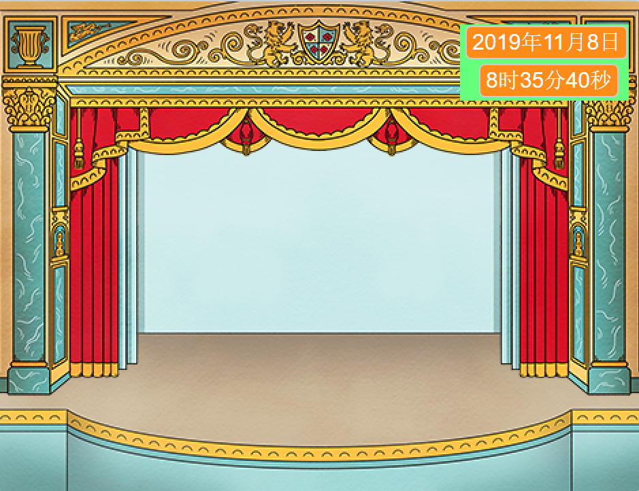
（2） 用按键来模拟开关，控制演出大厅的灯光，反复按下空格键可以打开和关闭大厅的灯光，打开和关闭交替进行。
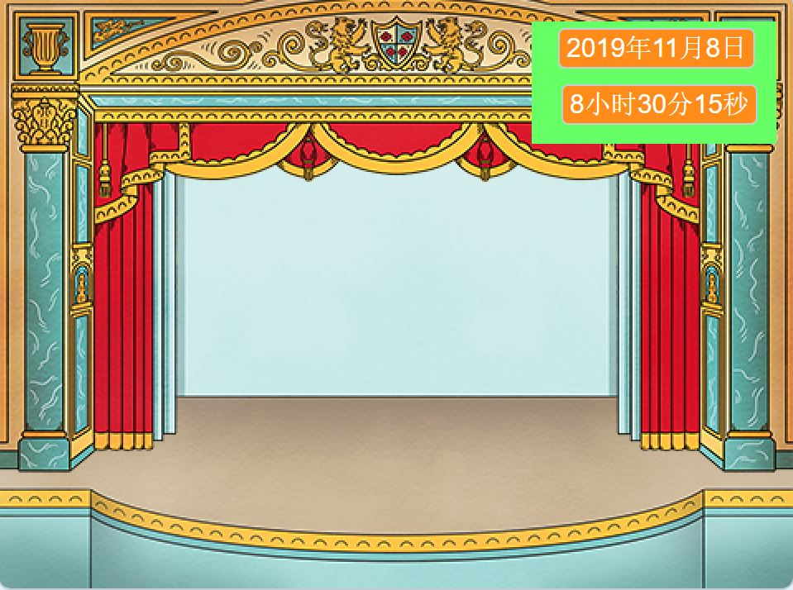

（3）利用上移键和下移键控制舞台的亮度，按下上移键，灯光变亮；按下下移键，灯光变暗（注意，当利用空格键关闭灯，上移键和下移盘不能控制等灯光亮度，只有打开灯后，才可以控制亮度）。
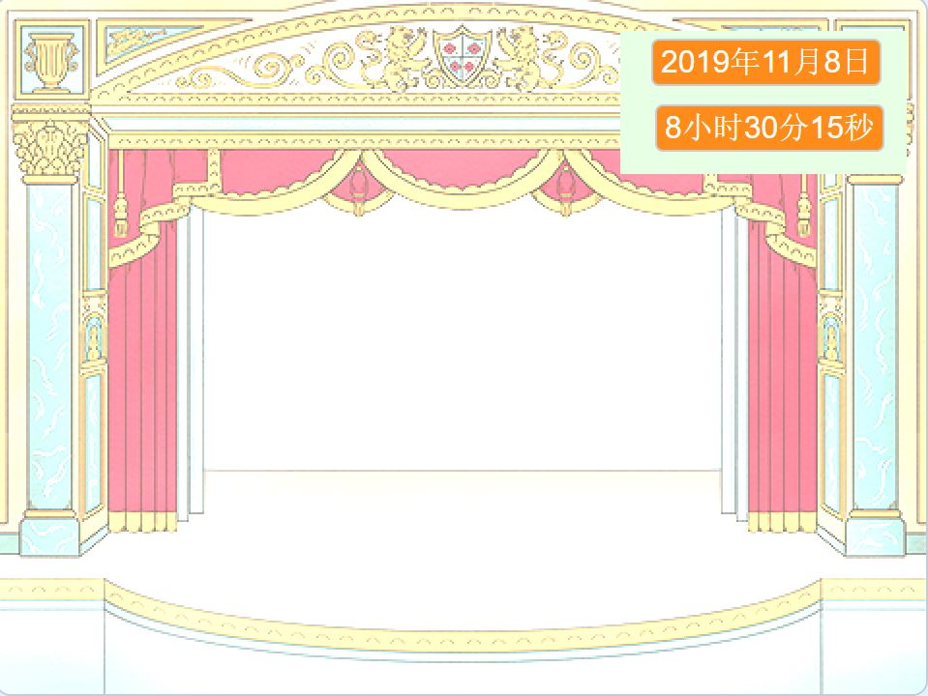
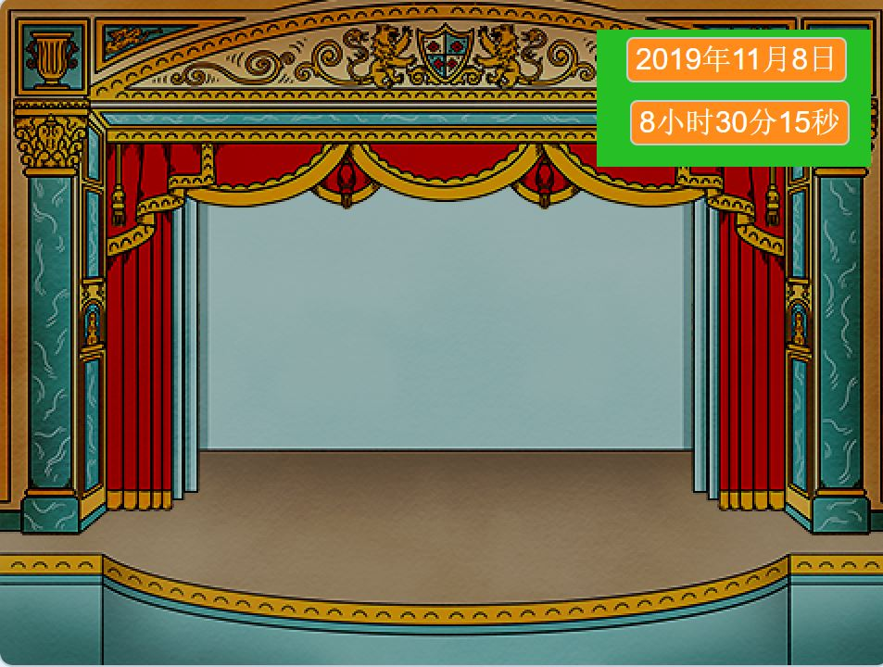

参考答案
一、单选题（共15题，共30分）
1．D | 2．D | 3．B | 4．C | 5．B
6．D | 7．C | 8．D | 9．D | 10．B
11．C | 12．D | 13．C | 14．C | 15．C

二、判断题（共10题，共20分）
16．错误 | 17．正确 | 18．错误 | 19．正确 | 20．错误
21．正确 | 22．正确 | 23．错误 | 24．错误 | 25．正确

三、编程题（共5题，共50分）
26．本题为开放性编程题，无固定标准答案，按现场完成情况评分。
27．本题为开放性编程题，无固定标准答案，按现场完成情况评分。
28．本题为开放性编程题，无固定标准答案，按现场完成情况评分。
29．本题为开放性编程题，无固定标准答案，按现场完成情况评分。
30．本题为开放性编程题，无固定标准答案，按现场完成情况评分。

